Nom i cognoms: _____________________________________________
Data: _______________________________
MEDI - Projecte de les MÀQUINES

TASCA 3 Lectura PUZZLE.

LES MÀQUINES COMPLEXES

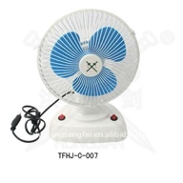
Les màquines complexes són dispositius que, per ells sols, sovint mitjançant un motor que transforma l’energia, generen el moviment d’un o diversos elements. Els cotxes, els avions, els rellotges, les bicicletes, les batedores i els ventiladors són màquines complexes.

El motor
En general, les màquines tenen un motor que genera el moviment d’un eix. Aquest moviment es transmet a altres dispositius de la màquina mitjançant mecanismes com els engranatges o la corretja. Tots els motors necessiten energia per a funcionar. Els motors de combustió utilitzen l’energia que proporciona la gasolina en cremar, i els motors elèctrics utilitzen l’energia elèctrica.

L’energia en els motors elèctrics
Els electrodomèstics i molts aparells que fem servir habitualment funcionen amb motors elèctrics. L’electricitat és una energia neta, que no contamina. Tot i que pot generar-se a partir de fonts d’energia renovable, com ara l’escalfor del sol o la força del vent i de l’aigua, la major part de la que consumim prové de fonts d’energia no renovables. Per tant, quan malgastem electricitat, estem contribuint a esgotar els recursos naturals.

L’energia en els motors de combustió
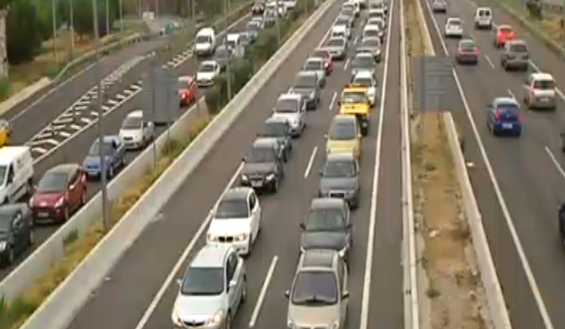
Els motors de combustió utilitzen fonts d’energia no renovables. Moltes d’aquestes fonts provenen de matèria orgànica que el sòl absorbeix. Després de molts anys s’acaben formant materials combustibles, com el carbó, el gas i el petroli, que s’utilitzen en els motors de combustió. La gran majoria de vehicles funcionen amb motor de combustió.

